维普论文检测自检链接使用指南
一、注册与登录
打开http://vpcs.cqvip.com/Organ/Lib/cqujx点击自检入口或直接打开网址http://vpcs.cqvip.com/personal/cqujx，进入维普论文检测系统学校专用版；
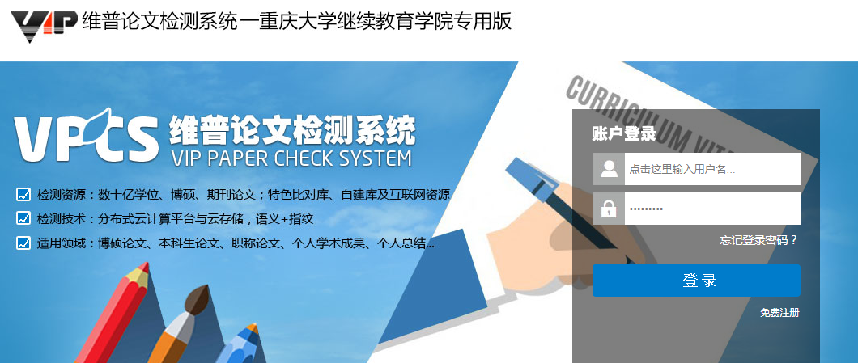
点击“免费注册”按钮，进行注册，已有账号的用户可直接登录。

二、 开始检测：选择需要的版本
* 大学生版、研究生版、编辑部版、职称版，本科生一般选择大学生版；

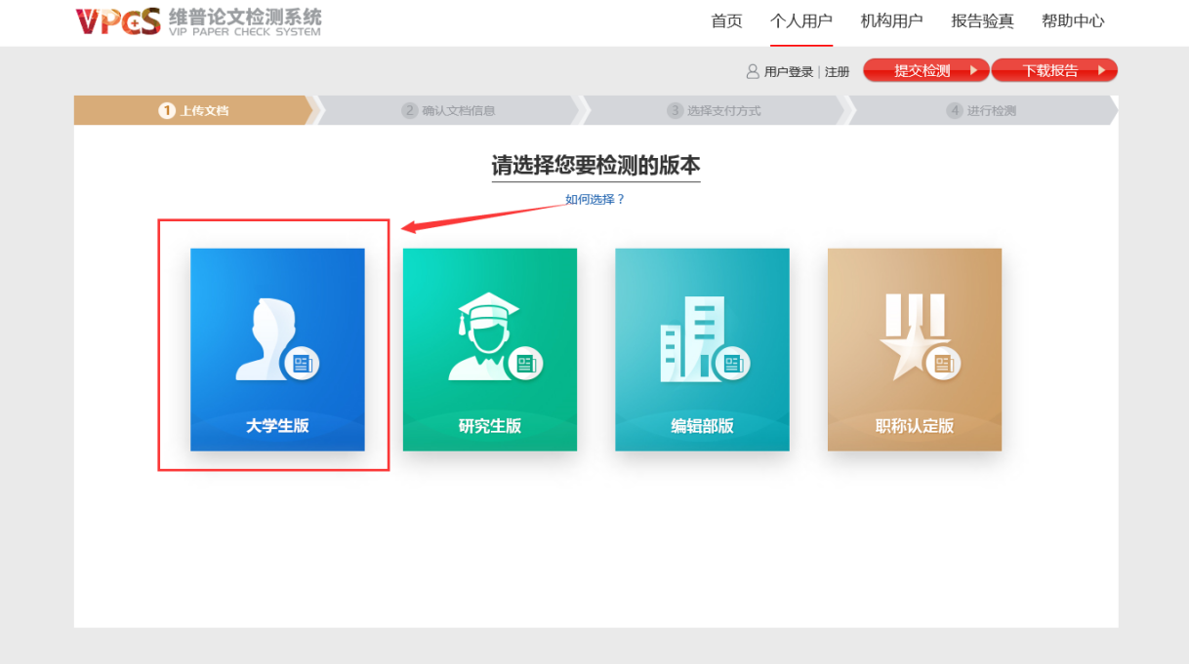

- 提交文档
可通过直接上传文档或粘贴文本两种方式提交文档，完成后点击“下一步”进行提交。
* 送检文档格式可为.doc/.docx/.txt/.pdf文件【推荐.doc/.docx/.txt格式】；
* 粘贴文本字数至少大于500字；
* 论文题目和作者姓名选填，但建议填写完整，这两部分内容将在报告中呈现；
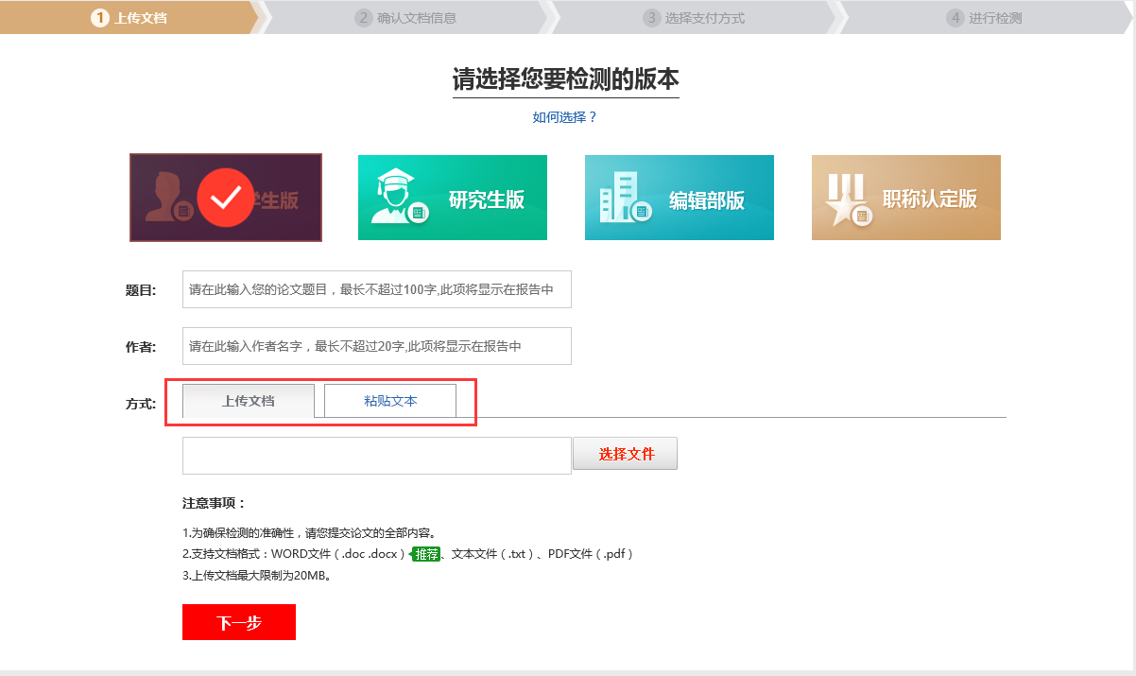

- 确认文档信息
* 确认提交文档的信息是否正确，确认后点击“提交订单”
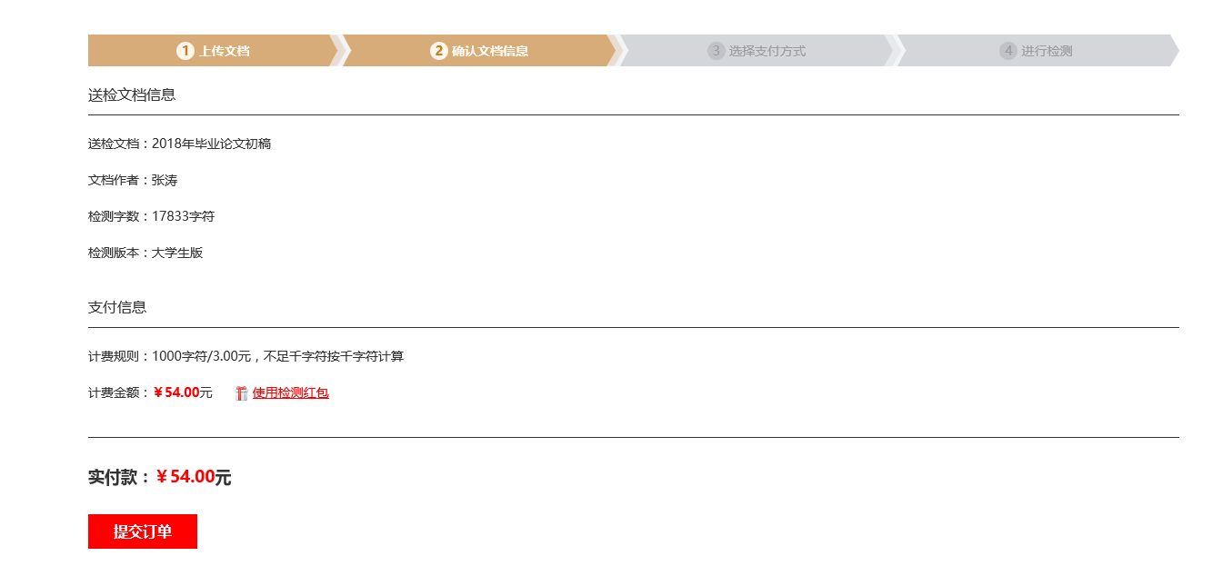
- 支付与付费
* 我们提供四种支付方式：会员支付、微信支付、支付宝支付、天猫支付，支付成功后，将自动进入检测。
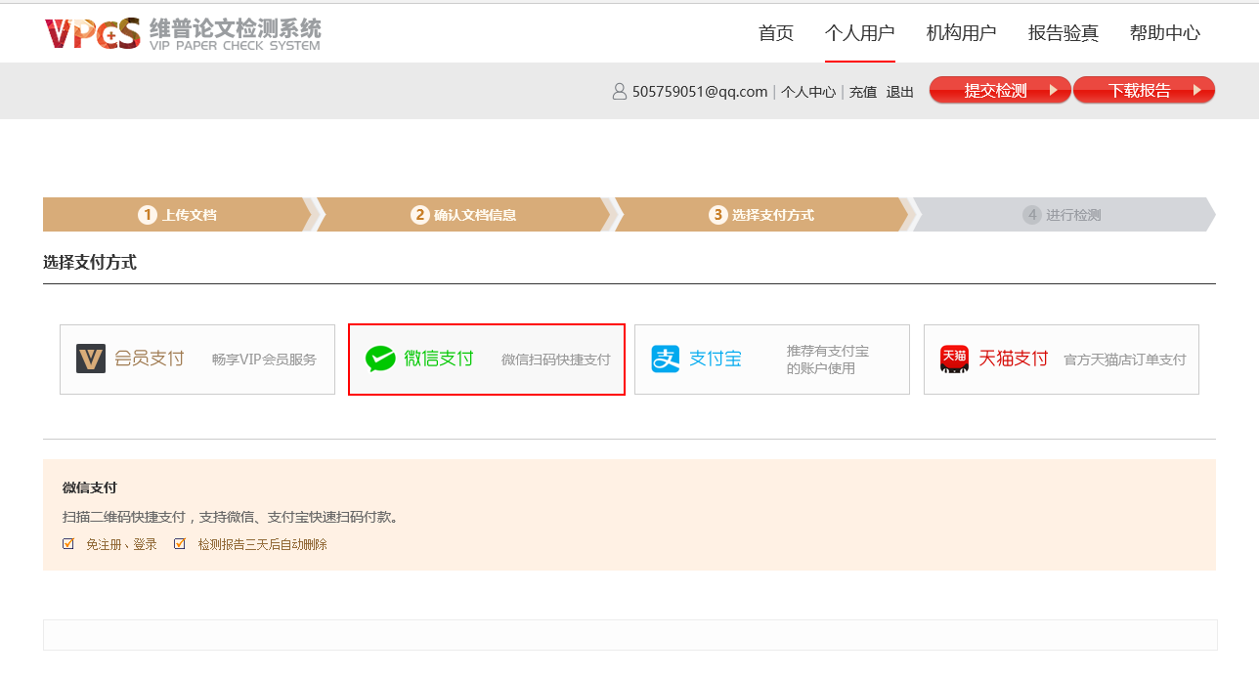

- 获取检测报告
用户可在检测完成页面查看或下载检测报告，也可点击页面右上方“下载报告”按钮，通过输入订单号获取报告。
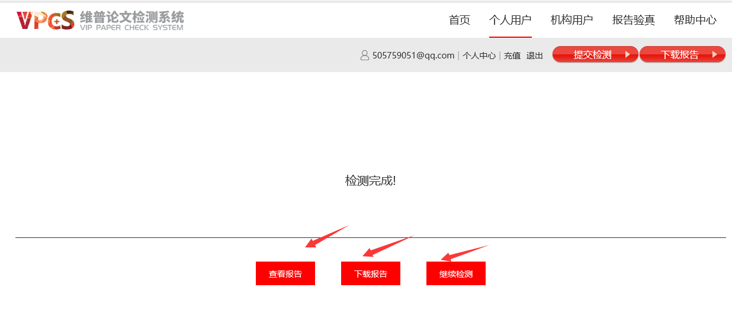
* 报告下载：
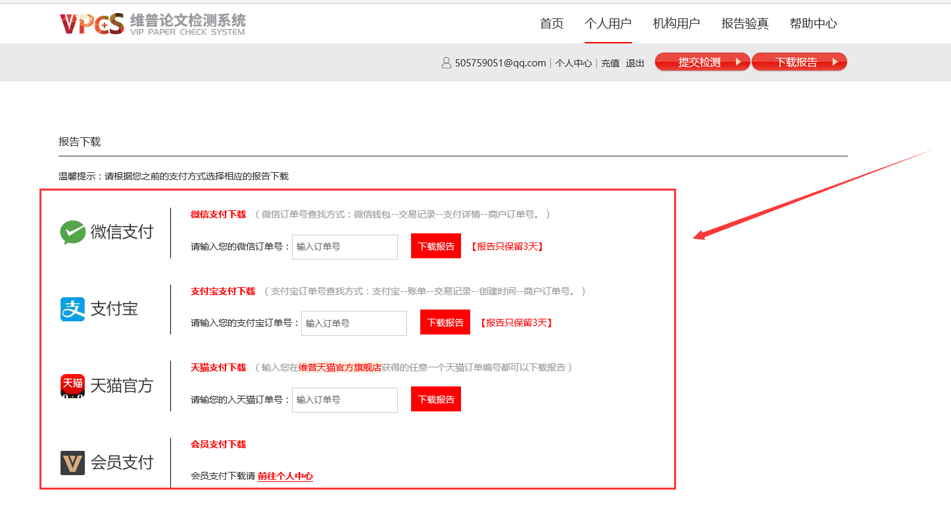
* 会员也可通过个人中心查看和下载检测报告：
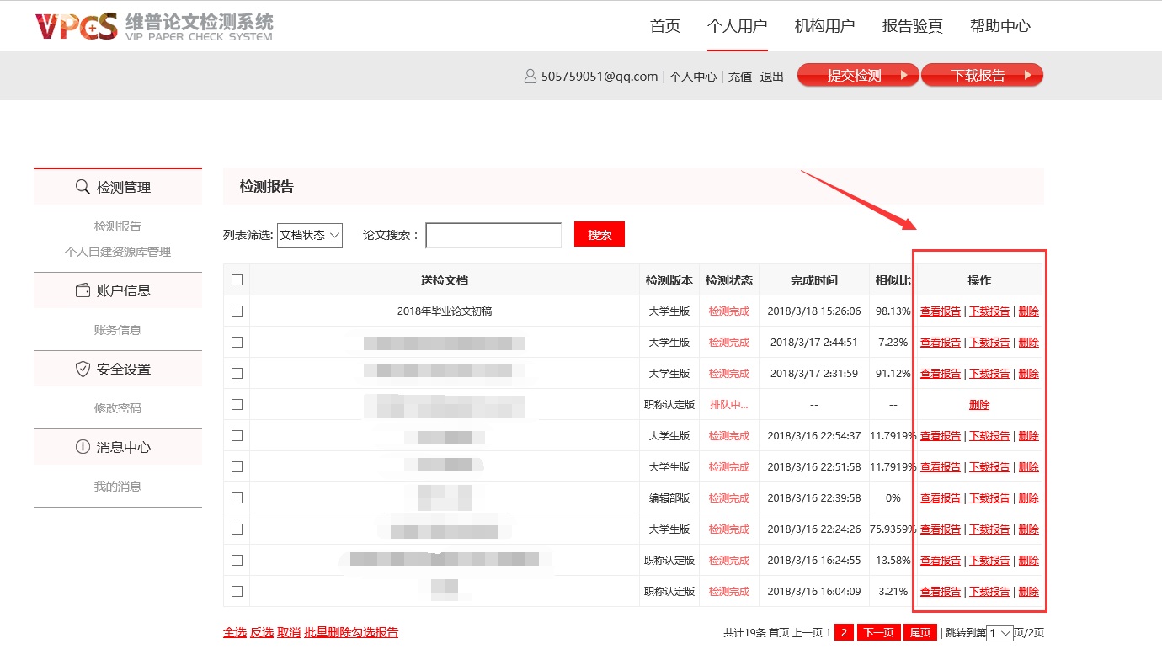
- 自建资源库
窗体顶端
* 个人自建资源库，是用户上传自主拥有的论文资源，在检测论文时可选择是否同时将个人自建资源库中的资源纳入检测范围中进行比对。
